שטחי מצולעים

- שטח המשולש האפור שבסרטוט הוא 12 סמ"ר.
אורך אחת הצלעות של המלבן הוא 6 ס"מ.
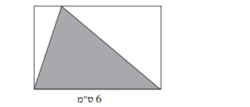

- מה שטח המלבן? הסבירו את תשובתכם.
- חשבו את היקף המלבן.

- לפניכם סרטוט מוקטן של ריבוע שהיקפו 40 ס"מ
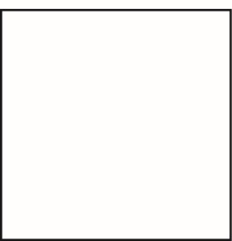
א. מהו שטח הריבוע?

ב. אסף רצה לסרטט מלבן שאינו ריבוע ושהשטח שלו שווה לשטח הריבוע שבסרטוט.
הַציעו לאסף שתי אפשרויות שונות לאורכי צלעות המלבן.
אפשרות 1: אורך צלע אחת של המלבן הוא ס"מ,
ואורך הצלע הסמוכה לה הוא _ ס"מ.
אפשרות 2: אורך צלע אחת של המלבן הוא ס"מ,
ואורך הצלע הסמוכה לה הוא _ ס"מ.

- השלימו את הסרטוט כך שיתקבל משולש קהה - זווית שהשטח שלו הוא 10 סמ"ר.
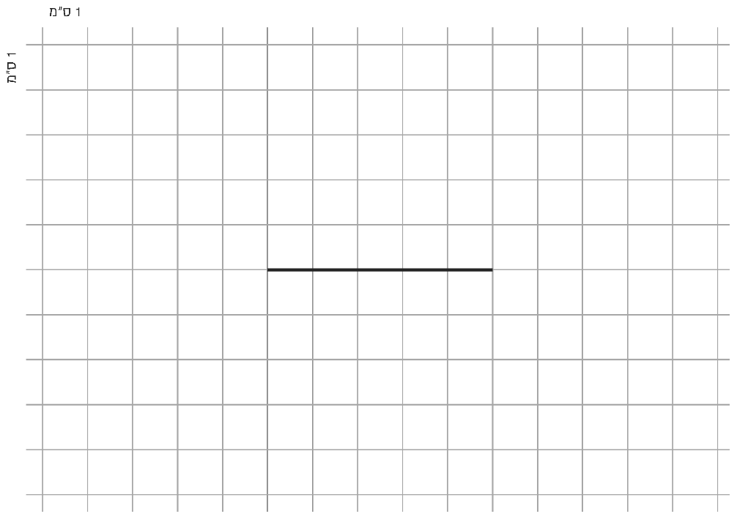

- לפניכם סרטוט של שתי מקביליות

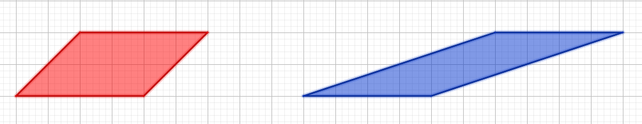

סמנו את הטענה הנכונה:
- שטח המקבילית האדומה גדול משטח המקבילית הכחולה.
- שטח המקבילית הכחולה גדולה משטח המקבילית האדומה.
- לשתי המקביליות אותו שטח.
הסבירו את בחירתכם.

- לפניכם סרטוט מוקטן של מקבילית ובתוכה ריבוע.
היקף הריבוע 12 ס"מ (סנטימטרים).
מה שטחה של המקבילית?

